Prévalence du trouble déficit de l'attention avec hyperactivité chez les adultes : Revue générale des données probantes produites dans le monde

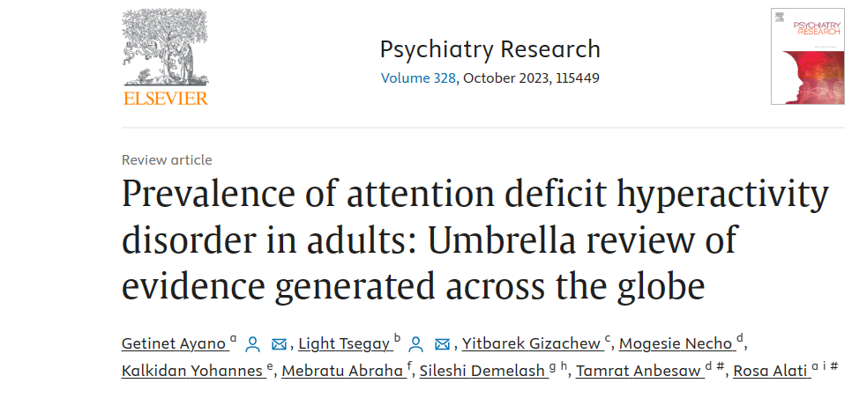

Introduction :
Le trouble déficitaire de l'attention avec hyperactivité (TDAH) est une classe de troubles neurodéveloppementaux qui est généralement diagnostiqués chez les enfants d'âge scolaire, mais ils peuvent survenir dans n'importe quel groupe d'âge. Plusieurs facteurs contribuent à la probabilité que le TDAH persiste à l'âge adulte. Ces facteurs sont les suivants : le TDAH sévère pendant l'enfance ; l'absence de traitement pendant l'enfance ; comorbidité avec d'autres troubles de l'enfance et de l'adolescence ; expériences négatives pendant l'enfance.
Jusqu'à présent, des dizaines d'études primaires et un certain nombre d'examens systématiques et des méta-analyses ont été menées sur les estimations de la prévalence du TDAH chez les adultes. Toutefois, ces revues systématiques et méta-analyses ont abouti à des résultats mitigés. Par exemple, Simon et al. (2009) ont constaté que la prévalence du TDAH chez l'adulte était de 2,5 %. Dans une méta-analyse de Dobrosavljevic et al. (2020) portant sur 20 999 871 adultes, la prévalence du TDAH chez les adultes était de 2,18 %. En outre, une étude systématique méta-analytique réalisée en 2012 par Willcutt et portant sur 14 081 adultes a révélé que la prévalence du TDAH était de 5 %. Afin de fournir une synthèse solide des preuves publiées sur la prévalence du TDAH chez les adultes, les auteurs ont réalisé une revue générale des revues systématiques et des méta-analyses.
Méthodes :
L'examen a été guidé par les critères PRISMA (preferred reporting items for systematic review and meta-analysis). Des recherches dans PsychINFO, Web of Science, PubMed et Scopus ont été effectués des recherches afin d'extraire les études pertinentes. Le protocole d'examen a été enregistré auprès de PROSPERO. Selon des critères d'inclusion et d'exclusion prédéfinis, deux enquêteurs ont entrepris de manière indépendante une revue des articles en texte intégral. Les revues systématiques et les méta-analyses répondant aux critères suivants ont été incluses dans cette revue générale : (1) données permettant de quantifier la prévalence du TDAH ; (2) réalisées chez des adultes ; et (3) publiées en langue anglaise. Excluant les études menées auprès d'enfants et d'adolescents, les commentaires et les revues narratives,
Résultats :
Comme le montre l'organigramme PRISMA, la recherche électronique initiale a permis d'identifier un total de 868 études. Cinq revues systématiques et méta-analyses (57 études primaires uniques) avec des données sur 21 142 129 participants adultes ont pu être incluses dans cette étude. Ces revues systématiques ont été publiées entre 2009 et 2021. Les auteurs ont identifié sept études primaires issues de quatre méta-analyses qui se sont avérées être des doublons, et par conséquent, ces doublons ont été exclues des analyses finales. Ce processus rigoureux garantit la validité et la fiabilité de ces résultats et permet d'éviter tout biais potentiel introduit par des données dupliquées. L'analyse de ces études a indiqué que la prévalence groupée du TDAH chez les adultes était de 3,10 %. Le TDAH-I (type inattentif du TDAH) reste le type de TDAH le plus courant, suivi du TDAH-HI (type hyperactif) et du TDAH-C (type combiné).
Discussion :
Selon les auteurs, cette étude est la première étude globale quantifiant la prévalence du TDAH chez les adultes. Ce travail comprend cinq revues systématiques et méta-analyses impliquant 57 études primaires et 21 142 129 participants. L'étude résume la prévalence générale du TDAH chez les adultes, ainsi que les estimations de prévalence pour chaque sous-type. Les principales conclusions de l'étude actuelle sont les suivantes : Premièrement, l'estimation de la prévalence du TDAH chez les adultes est relativement élevée (3,1%). Cette prévalence est comparable ou à peine inférieure aux estimations de prévalence des troubles mentaux qui ont fait l'objet de l'attention des gouvernements dans le monde entier, comme la schizophrénie (4%) et les troubles dépressifs (5%). Cependant, les taux de prévalence du TDAH sont plus élevés que d'autres troubles mentaux bien connus dans les populations adultes, notamment les troubles bipolaires (1 %) et certains troubles anxieux tels que le TSPT, le TOC, le TAG et le trouble panique. Deuxièmement, dans cette revue générale, comme pour les enfants et les adolescents, le TDAH-I reste le type de TDAH le plus courant, suivi du TDAH-H et du TDAH-C. La recherche a montré que les symptômes inattentifs du TDAH restent relativement stables dans le temps alors que les symptômes hyperactifs-impulsifs du TDAH sont sensibles au développement et ont tendance à diminuer au fil du temps.
La force des résultats réside dans la réalisation d'analyses sur la base de 57 études primaires uniques et en utilisant une méthodologie rigoureuse pour évaluer le risque de biais. En évitant les études redondantes et en évaluant soigneusement les effets potentiels des études présentant des valeurs extrêmes, les résultats fournissent une estimation solide et fiable de la prévalence du TDAH dans différentes populations. Les principales limites de l'étude sont liées aux revues systématiques incluses. Premièrement, pour estimer la prévalence du TDAH chez les adultes, les auteurs se sont appuyés sur les données rapportées par les articles inclus, suggérant que d'autres publications grises et publiées pourraient être omises. Deuxièmement, la qualité méthodologique de quatre études était faible, car elles ne présentaient pas les détails de leur méthodologie.
Conclusion :
Cette revue générale fournit les preuves les plus solides de la prévalence du TDAH chez les adultes. Les résultats indiquent que le TDAH est relativement élevé chez les adultes, le TDAH-I restant le sous-type le plus courant. En outre, de futures études estimant les taux de prévalence dans certains groupes ethniques ou pays, y compris les Noirs américains, et les personnes issues de différents milieux socio-économiques sont nécessaires.. Il convient d'accorder une attention particulière à la prévention, à la réduction, à l'identification et à la gestion du TDAH chez les adultes.

Traduit de l’anglais et synthétisé par :
Dr Salehddine Zineb
Novembre 2023

